Муниципальное автономное общеобразовательное учреждение
«Коктюльская средняя общеобразовательная школа»
627046, Тюменская область, Ялуторовский район, с. Коктюль, ул. Школьная,13, тел.96-197, koktul_school@inbox.ru

В рамках «недели правовых знаний»

Классный час в младших классах «Права и обязанности».
Учитель Крашенинникова Вера Александровна.
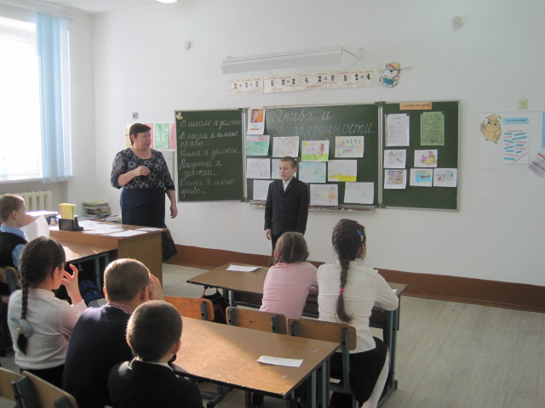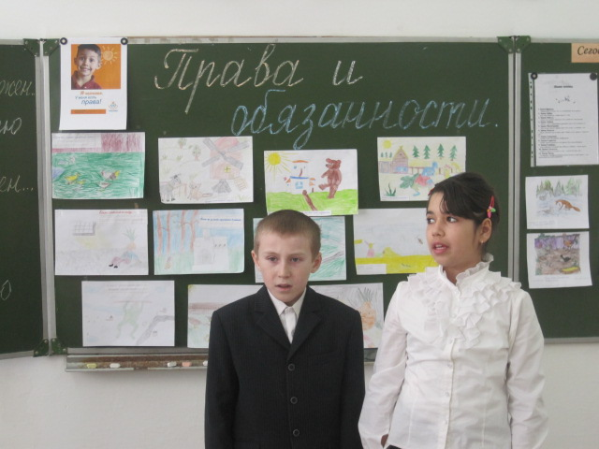

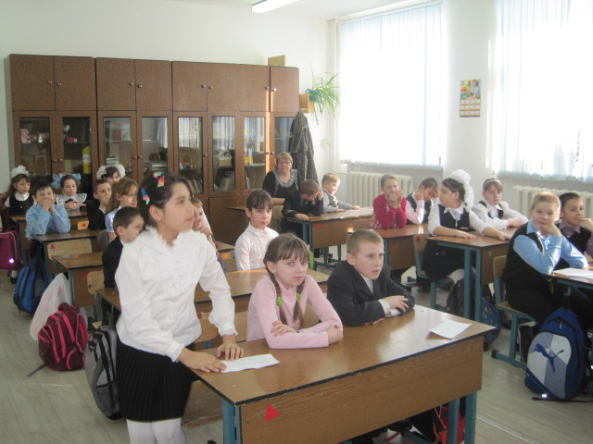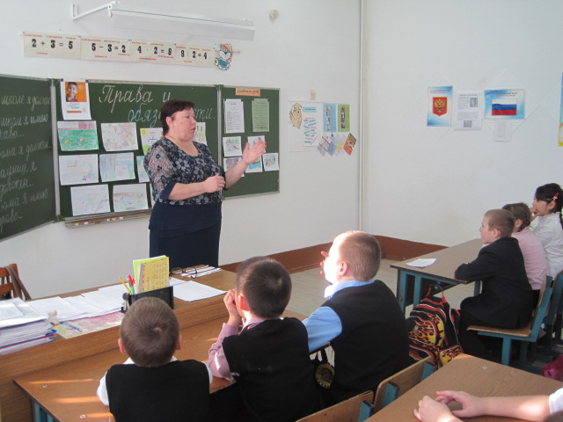

Ребята подготовили стихи о своих правах и обязанностях.
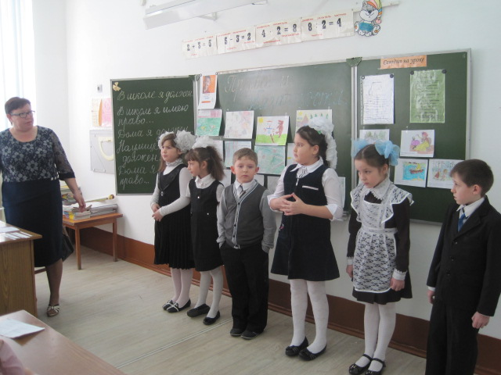

У стенда «Права детей»
